**保密声明**

本文档及其一同发送的数据，文档，声明等其他文件，所有权属于深圳衍盛资产管理有限公司，仅用于公司内部筛选，培训实习生或其他员工。内容保密，禁止用于以下场合：

1. 私下在公共场合传播或者扩散。
2. 用于非衍盛资产管理有限内部培训，训练。
3. 作为其他资料的参考。
4. 其他可能泄密的方式或者途径。

一经发现本文档（及其一同发送的数据，文档，声明等其他文件）在使用中发生上述禁止情况，公司保留追究相关责任人法律责任的权力。

深圳衍盛资产管理有限公司

**请根据2012104至今的股票数据（日频），寻找一个因子，建立模型，给出交易详情和回测结果。**

**要求：**

1. 分析数据，寻找一个因子，建立选股模型。
2. 实现a中的模型，给出交易参数并生成每日交易流水（调仓的股票和仓位等相关信息）
3. 对b的结果进行回测，需要使用沪深300或者中证500指数对冲。
4. 画出pnl曲线并简单分析结果。
5. 用python完成代码，提交代码，结果（包括所有的中间结果）和简要说明。

f， 完成时间：09:00 AM ~ 18:00 PM Yansheng@beijing

**评分要求：**

a，完成上述工作，代码完整，能运行出结果 50%

b，代码设计结构合理，风格规范，逻辑恰当 20%

c，算法模型选取合理，计算结果准确，效率不会特别低 30%

**公司提供python环境和相关数据，说明如下。**

1. **python环境**

1.1 python interpreter: python2.7.13 + Anaconda 4.4

1.2 ide: pycharm

1. **代码规范**

2.1 Python pep8：<https://www.python.org/dev/peps/pep-0008/>

2.2 google python code style：

http://zh-google-styleguide.readthedocs.io/en/latest/google-python-styleguide/contents/

1. **数据说明**

3.1 位置：linux: /data/test_data windows: z:/share/data/test_data

3.2 股票日频数据：股票代码 + csv

a, preclose, open, high, low, close, vwap 均未复权

b, adj_factor为复权因子，初始值为1。

当日复权因子 = 前日收盘价/当日昨收价 * 前日收盘因子

c, staus表示交易状态，正常：1，停牌：0

d, pb_new表示pe(LF)

e, turnover_ratio：换手率， total_share：总股本

f, est_pe, est_pb 表示预测市盈率，预测市净率

fttm, fyo, fy1, fy2, fy3后缀意思如下图

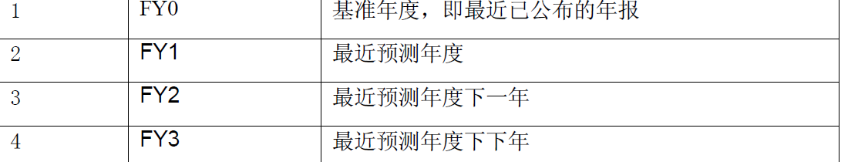

g, 其他数据为字面意思

3.3股票的summary：summary.csv，包括所有股票名称

a, count表示每个股票一共有多少天的数据

b, list_date表示每个股票的上市日期

3.4 st股票：stock_st.csv

entry_date, exit_date表示某只股票进入和移除st股的日期

3.5 交易日历：calendar.csv

3.6 指数数据：000300_index.csv 000905_index.csv

open, close, vwap, prev_close分别表示开盘，收盘，平均，昨收的index